Comment engager une classe dans un film ?
Comment préparer une classe au visionnement du film choisi, mettre les élèves en appétence ?
Quels prolongements pédagogiques envisager ?
U, de Grégoire SOLOTAREFF et Serge ELISSALDE, France, 2006
Dessin animé, Couleurs. Durée : 1h15
Synopsis
Une toute petite princesse, Mona, perdue dans un royaume désolé près de la mer, voit naître de ses pleurs une amie qui portera le nom de son cri plaintif, « U ». U est en fait une licorne blanche et douce, née pour la protéger. Mona, en compagnie de sa confidente, finit par se moquer des menaces de ses sinistres parents adoptifs. Elle devient une belle jeune fille optimiste et curieuse de la vie. Elle commence enfin à se trouver belle quand arrive dans la forêt une famille de manouches (migrants et musiciens) qui l’intéresse beaucoup…
Elle tombe petit à petit amoureuse du chat guitariste Kulka. Plus son amour grandit, plus U devient minuscule…
Mots clés | Adolescence, Amitié, Amour, Animation, Animal fabuleux, Anthropomorphisme (les personnages sont des animaux), Humour, Petit/Grand, jazz
En amont  En classe | Choisir parmi ces propositions :  - Voir l'affiche et émettre des hypothèses sur le titre, sur le personnage et sur la lettre U  - Découvrir, grâce à l'affiche, le genre du film  - Découvrir l'auteur SOLOTAREFF, retrouver ses albums (voir le site de l'école des loisirs), reconnaître son style graphique, son univers artistique  Ne pas lire les albums de U avant le film  Ne pas valider les hypothèses émises par les élèves pour ne pas déflorer le récit |  | 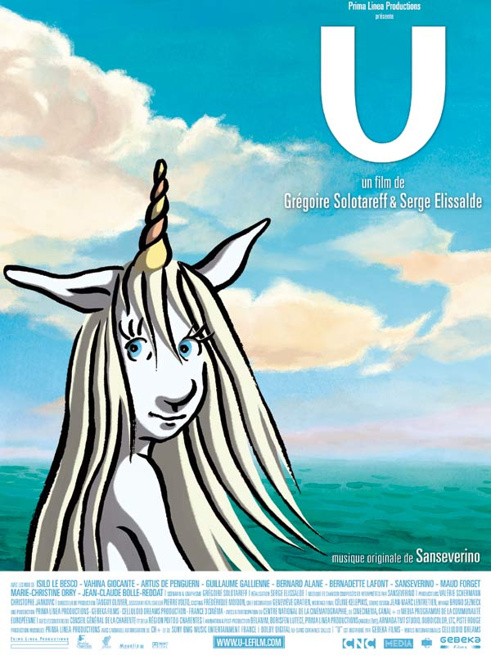
En salle  Comptez maximum 10 minutes avant et après le film | Avant le film  - Présenter le film U, de Grégoire SOLOTAREFF et Serge ELISSALDE, France, 2006, Dessin animé, Couleurs. Durée : 1h15  - Prévenir que le générique apporte des éléments pour la compréhension de la fin du film  Consignes à partir du carton (personnage de U)  - Se concentrer sur le personnage de la licorne : quand apparaît-elle ? Pourquoi ? Quel est son rôle ?  - A votre avis, pourquoi le film s’appelle U ?  Après le film  - Recueil de réponses.  Eléments de réponse pour l’enseignant/e :  - Elle est appelée par les pleurs de Mona : « Uh uh uh ».  - Elle accompagne Mona dans son passage de l’enfance à l’adolescence.  - Elle rétrécit au fur et à mesure que Mona grandit.  - Elle s’envole quand Mona n’a plus besoin d’elle.
De retour en classe | Le titre  U vient de « Unicorne », autre nom désignant une licorne. U vient aussi des pleurs de Mona (uhuhuh).  On pourra aussi citer Solotareff :  « U est une histoire d’amour  U est une histoire d’humour  U est une histoire déchirante  U est une histoire romantique  U est une histoire émouvante et comique à la fois,  Définitivement optimiste malgré les drames,  Qui se déroule dans un décor éclatant de couleurs »  Les personnages  Tous les personnages sont des animaux (anthropomorphisme). L'auteur indique facilement les grands traits de caractère des personnages en utilisant la symbolique de l’animal.
En prolongement | Maitrise de la langue  Expression écrite  Solotareff aime jouer avec les mots. Un travail d'écriture peut être proposé avec une contrainte :  - mots contenant le maximum de U  - jeux de mots, comme la citation ci-dessus de Solotareff : une famille très Unie; toujours de mauvaise hUmeur, Ultra amoureux, I love U...)  Faire le portrait physique et psychologique de ses deux personnages préférés ou de ceux qu'on aime le moins (aspects physiques, caractère, ce qu'ils aiment et ce qu'ils n'aiment pas). Essayer de préciser pourquoi on les apprécie ou non.  Imaginer d'autres personnages : se référer aux fables de La Fontaine qui associent le caractère physique et psychologique : le renard rusé, l’agneau innocent, la tortue lente, le loup méchant...  Langue orale et éducation civique  Echanges possibles autour des sujets suivants:  - Qu’est-ce que grandir ?  - Comment grandissons-nous? Que se passe-t-il quand nous passons, de l’enfant à l’adulte, phase dite de l’adolescence (le verbe latin adolescere signifie tout simplement : « grandir ») ?  - Les rapports humains, la découverte de l'autre.  - L'amitié.  - La vie nomade/sédentaire  - Le respect des différences  Les étapes du récit  On peut travailler sur l'histoire du film grâce au déroulant proposé dans le cahier de notes; remettre les images d'un passage dans l'ordre ou rédiger en quelques lignes ce qui s'est passé avant telle image ou après telle autre...  Maitrise de la langue et arts visuels  L'univers du récit  Identifier les différents lieux : le château, la forêt, la mer, les caractériser à l’aide d'adjectifs.  Univers pictural  Les images de paysages ont un graphisme très différent de celui des personnages.  Le château : sinistre, sombre. Il ne correspond pas à « la vie de château », symbole de luxe et de pouvoir mais à la solitude, à l'ennui, à la fermeture sur soi.  La forêt : luxuriante, pleine de vie et de couleurs. Elle ne fait pas peur, contrairement à l'habitude de nombreux contes. C'est l'ouverture, la découverte de l'autre.  La mer : c'est l'inconnu, l'aventure personnelle, la vie adulte. Elle est bordée de falaises démesurées.  Maitrise de la langue et éducation musicale  Univers sonore  Réécouter les voix et retrouver les personnages qui parlent (sans les images)  Noter l'importance de la VOIX qui conforte l’identité du personnage :  - voix maternelle, chaude, ronde de Mama  - voix indolente de Mona  - voix cristalline, précise de U...  Jouer sur le timbre de la voix Pour faire prendre conscience de tout ce que révèle une voix de la personnalité de chacun, faire écouter différentes voix et demander à chaque élève quel caractère cela évoque, pour lui.  Jeux de société ils nécessitent d’avoir réalisé au préalable le travail sur les lieux et les personnages.  - Aventure, improvisation  - réaliser un plateau avec une carte et différents lieux  - des cartes action et des cartes personnage  - inventer une règle du jeu pour mettre en situation d’improvisation les participants.  - Jeu du « Qui suis-je ? » à partir des personnages  Pratiques plastiques :  - Imaginer un nouveau château bricolé par Kulka  - En modelage ou en collage créer un animal imaginaire.  Pratiques musicales  - Imaginer de nouveaux instruments (transportables !) pour la tribu des wéwés  - Apprendre une chanson d'inspiration jazz manouche: exemple : « tout rebarbouiller » « Danse, écoute et chante » volume 15, CD1, plage 14
Histoire des arts  Œuvres en réseau ou en écho |  | Arts du visuel  Tableaux  - la tapisserie de « La dame à la Licorne » entre 1484 et 1500. Six tapisseries exposées au Musée du Moyen-âge, dit Musée de Cluny à Paris. Solotareff raconte que c'est cette tapisserie qui a tout déclenché. On peut en trouver les images sur le site de la « Réunion des musées nationaux »  - De nombreuses citations émaillent ce film. On trouvera les références précises des œuvres page 28 du Carnet de notes. Rembrandt, Gauguin, Vallotton, Munch, Magritte sont « remerciés »par Solotareff. Choisir selon l'âge des élèves et les préoccupations de la classe les œuvres les plus appropriées à ce que l'on désire exploiter.  - Observer dans les musées ou en classe les animaux fantastiques et mythologiques des tableaux.  Films  - Film de Solotareff : Loulou et autres loups (2003)  Dans la sélection « Ecole et cinéma » :  - Kirikou et la sorcière, Michel Ocelot, pour le genre : dessin animé, le rapport « grand/petit » et l'éveil amoureux  - Mon voisin Totoro, Miyazaki, pour l'animal fantastique  Arts du son  - Écouter de la musique tzigane, du jazz manouche  Arts du langage/littérature  - Album tiré du film : U de Grégoire Solotareff, École des loisirs, collection « Album », 60 pages  - Albums de Solotareff, nombreux titres  - Les mythes racontés par les peintres (Bayard Jeunesse – Marie Bertherat)  - Fables de La Fontaine  - Le livre des créatures, Nadja, L’école des loisirs  - ABC des monstres, Eric Ballinger (collection Neuf, Ecole des loisirs)  Carnet culturel
Ressources internet |  | Solotareff : http://www.cndp.fr/crdp-creteil/telemaque/document/solotareff.htm  Site de la BNF sur le bestiaire fantastique : http://expositions.bnf.fr/bestiaire/feuille/index_licorne.htm  Dossier pédagogique disponible sur le site du distributeur www.gebekafilms.com  Dame à la Licorne http://www.musee-moyenage.fr/collection/oeuvre/la-dame-a-la-licorne.html

